实验报告七 图及图的操作实验
班级： 2018053 姓名： 洪勇 学号： 20181389 专业： 计算机科学与技术
- 实验目的：
1、掌握图的基本概念和术语
2、掌握图的存储结构及创建算法。
3、掌握图的遍历算法（递归或非递归算法）。
- 实验内容：
1、图邻接矩阵存储结构表示及基本操作算法实现
（1）邻接矩阵存储结构类定义：
自定义如下：
protected Vector<Vector<T>> Graph;

（2）创建邻接矩阵算法
public MatrixGraph(int length,T max) {
this.Graph=new Vector<Vector<T>>(length);
for(int i=0;i<length;i++) {
Vector<T> ele=new Vector<T>(length);
for(int j=0;j<length;j++) {
ele.add(max);
}
Graph.add(ele);
}
}
public void setPoint(int x,int y,T weight) {
Vector<T> temp=this.Graph.get(x);
temp.set(y, weight);
this.Graph.set(x, temp);
}

（3）输出邻接矩阵结果算法
public void toPrint() {
for(int i=0;i<this.Graph.size();i++) {
for(int j=0;j<this.Graph.size();j++) {
if(!this.Graph.get(i).get(j).toString().equals("55555"))
System.out.print(this.Graph.get(i).get(j).toString()+" ");
else
System.out.print("Inf ");

}
System.out.println();
}
}
测试结果粘贴如下：
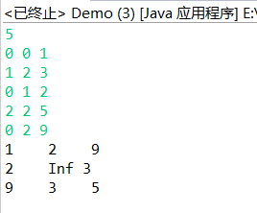

2、图邻接表存储结构表示及基本操作算法实现
（1）邻接表存储结构类定义：
自定义如下：
class node<T>{
protected T data;
protected node<T> next;
protected int index;
public node(T data,int index) {
this.data=data;
this.next=null;
this.index=index;
}
public node(node<T> ele) {
this.data=ele.data;
this.index=ele.index;
this.next=null;
}
public node() {
this.data = null;
this.next=null;
this.index=-1;
}
public void add(node<T> ele) {
node<T> temp=this;
while(temp.next!=null) {
temp=temp.next;
}
temp.next=ele;
}
public T getData() {
return this.data;
}
public node<T> getNextZoom() {
return this.next;
}
public int getIndex() {
return this.index;
}
}
public class GraphList <T>{

protected Vector<node<T>> graph;
public GraphList(int pointNumber) {
// TODO 自动生成的构造函数存根
this.graph=new Vector<node<T>>(pointNumber);
for(int i=0;i<pointNumber;i++) {
node<T> temp=new node<T>();
this.graph.add(temp);
}
}
public GraphList() {
this(10);
}

（2）创建邻接表算法
public void setConnect(int index,node<T> line) {
if(index>=this.graph.size())
return ;
node<T> start=this.graph.get(index);
start.add(line);
this.graph.setElementAt(start, index);
node<T> otherLine=new node<T>(line.data,index);
index=line.getIndex();
node<T> otherStart=this.graph.get(index);
otherStart.add(otherLine);
this.graph.setElementAt(otherStart, index);
}
public void toPrint() {
String[][] display;
display=new String[this.graph.size()][this.graph.size()];
for(int i=0;i<this.graph.size();i++) {
node<T> operation=this.graph.get(i);
while(operation.getNextZoom()!=null) {
operation=operation.next;
if(operation.getIndex()!=-1)
display[i][operation.getIndex()]=operation.data.toString();
}
}
for(int i=0;i<this.graph.size();i++) {
for(int j=0;j<this.graph.size();j++) {
System.out.print(display[i][j]+" ");
}
System.out.println();
}
}

（3）输出邻接表结果算法
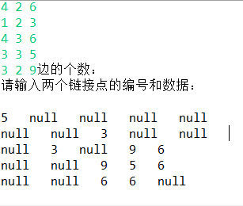
测试结果粘贴如下：
3、图的遍历递归算法
（1）（存储结构为邻接表）深度优先遍历算法
递归算法：
public void DFS(int index,Vector<Integer> hashtable) {
node<T> temp=this.graph.get(index);
if(temp.getNextZoom()==null)
return ;
while(temp.getNextZoom()!=null) {
if(hashtable.get(temp.getNextZoom().getIndex())!=1) {
System.out.print(temp.getNextZoom().getIndex()+" ");
hashtable.set(temp.getNextZoom().getIndex(), 1);
this.DFS(temp.getNextZoom().getIndex(), hashtable);
}
temp=temp.getNextZoom();
}
}

测试结果粘贴如下：
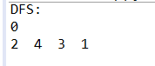

（2）广度优先遍历算法
非递归算法
public void BFS() {
Vector<Integer> hashTable=new Vector<Integer>(this.graph.capacity());
for(int i=0;i<this.graph.capacity();i++) {
hashTable.add(0);
}
for(int i=0;i<this.graph.capacity();i++) {
node<T> temp=this.graph.get(i);
while(temp.getNextZoom()!=null) {
if(hashTable.get(temp.getNextZoom().getIndex())!=1) {
System.out.print(temp.getNextZoom().getIndex()+" ");
hashTable.set(temp.getNextZoom().getIndex(), 1);
}
temp=temp.getNextZoom();
}
System.out.println();
}
}

测试结果粘贴如下：
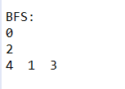

- 实验心得（含上机中所遇问题的解决办法，所使用到的编程技巧、创新点及编程的心得）
- 图的存储利用矩阵，建立多对多的结构关系；
- DFS用递归好做，BFS则一般是循环或者是利用队列；
- 在深度不深时使用DFS效率高，在追求效率且深度较深时使用BFS比较好。

